Необходимо включить JavaScript для работы приложения.

Слои на карте

Сбросить

#### Происшествия

**Все статусы**

**Новые**

**В работе**

**Реагирование**

**Завершенные**

**Закрытые**

**Все уровни**

**ЧС**

**Угроза ЧС**

**Происшествие**

Настроить метки

### Происшествия по типам

Не выбран ни один тип происшествий (показаны все происшествия)

+ Выбрать

Происшествия по дате:

с

по

Выберите период

Не задано

### Объекты

**Результаты поиска**

**Дежурные службы**

**МО**

**Камеры**

**Датчики**

**Организации**

**Транспорт**

Настроить метки

### Зоны действия МО

**AutoTest Основное МО111111**

**123123123**

**фывеуые555555**

**G**

**G_1**

**G_2**

**Краснодарский Край**

**ГО г.Анапа**

**Крымский район**

**МО Краснодар**

**МО Новороссийск**

**фокус**

**КЧР**

**Абазинский район**

**Абинск**

**ГО Карачаевский**

**ГО Черкесский**

**Зеленчукский район КЧР**

**Урупский район**

**Усть-Джегутинский район**

**пам пам**

​

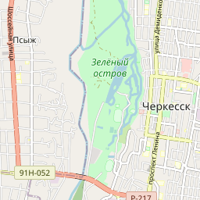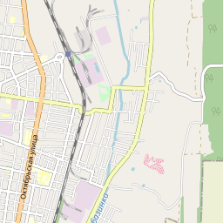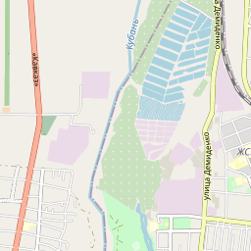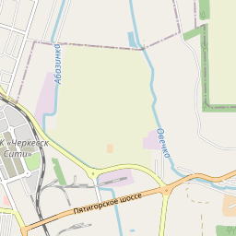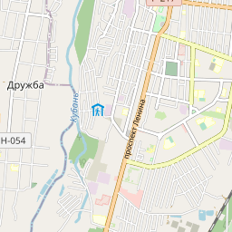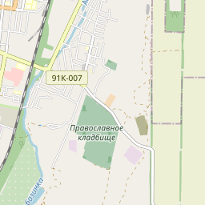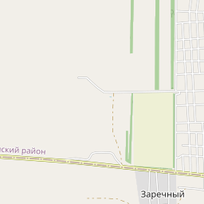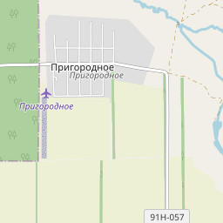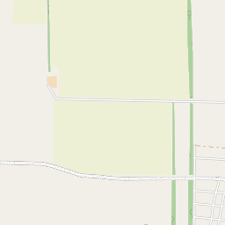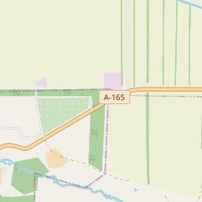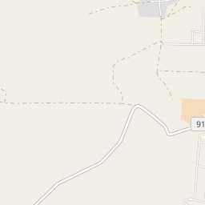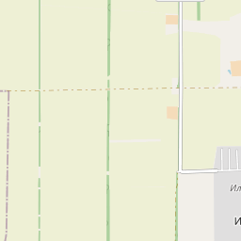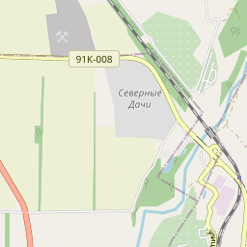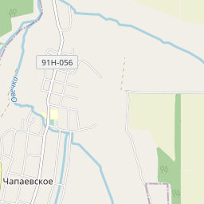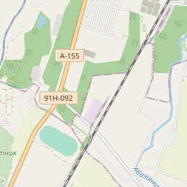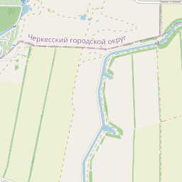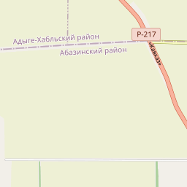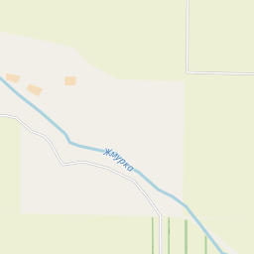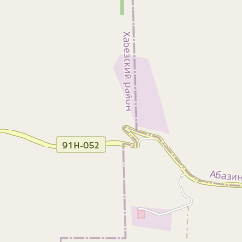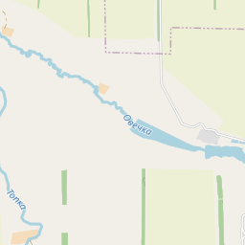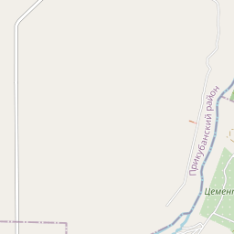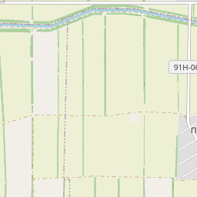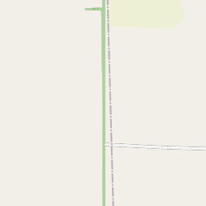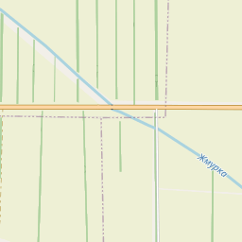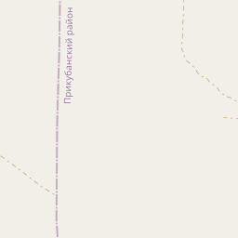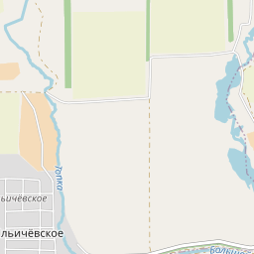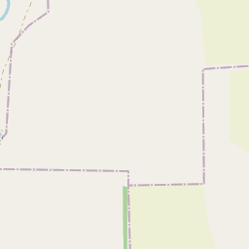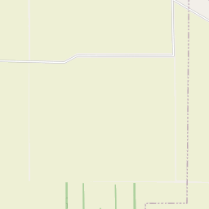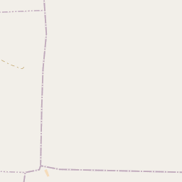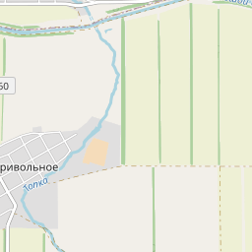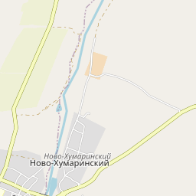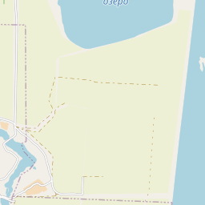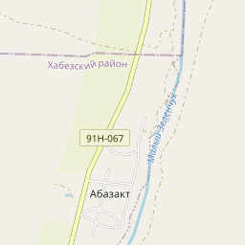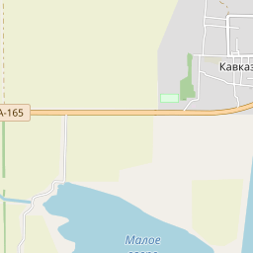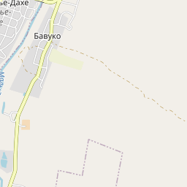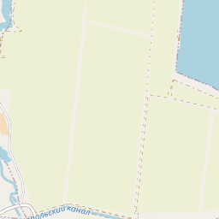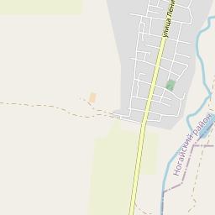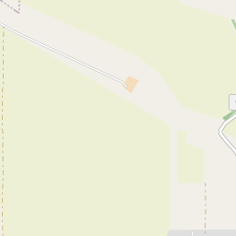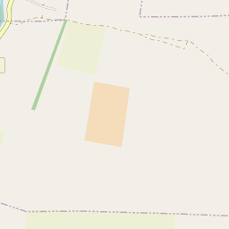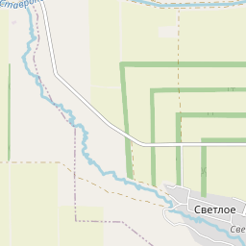



**2**

**3**

**6**

**5**

**8**

**7**

**78**

**234**

**28**

**621**

+−

OSM OpenTopoMap

Затенение Кластеризация

Измерения

* Расстояние
* Площадь

1 km

© [OpenStreetMap](http://osm.org/copyright) contributors